Curto Brull, Javier – DAW 20/21 – Lenguajes de Marcas - Tarea Online 2

LENGUAJES DE MARCAS

TAREA ONLINE
2

Debes realizar un sitio web formado por un conjunto de páginas. Utilizarás hojas de estilo CSS para dar formato. Además, el sitio web lo vas a almacenar en una carpeta y dentro de esa carpeta habrá, a su vez, otras carpetas para guardar documentos de un tipo determinado, de forma que el sitio esté estructurado.

Estructura del sitio web
- En la carpeta css se almacenarán las hojas de estilo utilizadas.  - En la carpeta imagenes se almacenarán las imágenes utilizadas en las diferentes páginas del sitio web.  - En la carpeta paginas se almacenarán las páginas del sitio web a excepción de la index.html  - En la carpeta recursos se almacenarán ficheros de otra índole, por ejemplo ficheros que contenga vídeo, applet de java etc.  - El alumno puede añadir o cambiar las carpetas que considere oportuno, pero preservando la idea de la estructura propuesta. | 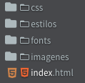  Alberto Goñi García. Ejemplo de estructura de sitio web (Dominio público)

No olvidar consultar el apartado 3 de la tarea donde se especifican los aspectos evaluables que os servirán de guía en vuestro trabajo.
El alumno, como trabajo transversal, debe presentar previamente al profesor una descripción del trabajo (proyecto) que incluirá los siguientes aspectos:
- Se presentará en documento de texto entregado al profesor en clase o vía telemática correctamente identificado (apellidos_nombre_DescrProy_LMSGI02_Tarea_OL.docx) en la segunda clase presencial de la UT02.
- El profesor validará la idoneidad del trabajo propuesto.
- Estructura
  - Título
  - Descripción
  - Motivación
- A la hora de plantearos el trabajo, pensar en una temática donde no os resulte difícil encontrar recursos variados (texto, imágenes, animaciones, sonido, vídeo, applets, ...).
- No olvidar el plazo temporal indicado en el punto 1.

Se pretende realizar una página web donde se mostrarán en diversas páginas algunos ejemplos de tablas, formularios, inserción de imágenes…

La página principal presentará la web con miniaturas de las otras páginas del proyecto. La página consta de un menú superior, un footer con enlaces a redes sociales, un banner lateral, imágen de fondo y de contenido principal enlaces a las otras páginas de la web.

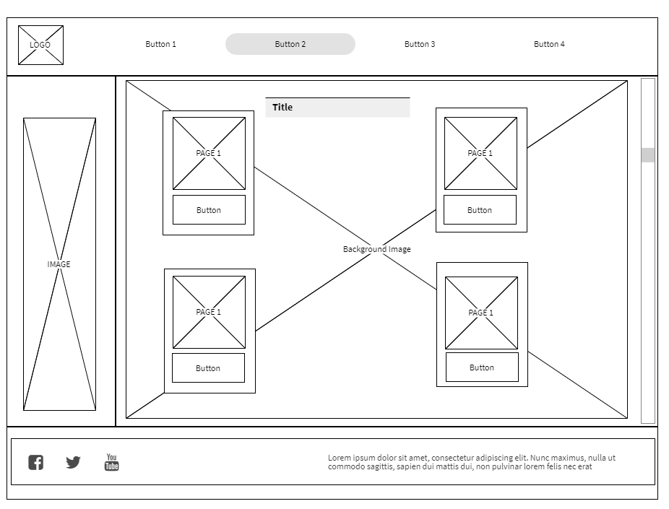

La siguiente página podría contener algún modelo de tablas HTML

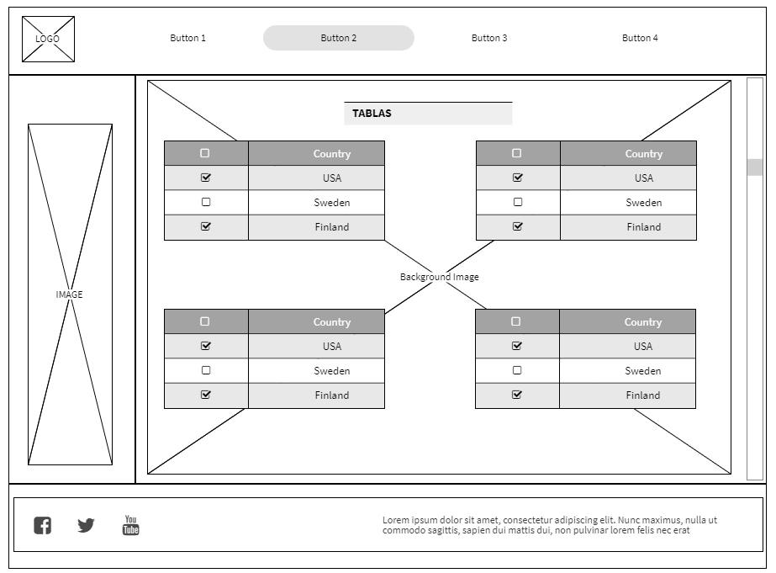

Finalmente la última página podría contener diverso contenido multimedia como imágenes, vídeo, etc.

